Nama : Hendy Christian



PhoneNumber : 08228188400

Email : hendy.christian001@gmail.com

Project : Swift BMI Calculator Application

Jurusan : System Informasi

**BMI Calculator Apps**

Body Mass Index (BMI) atau Indeks Massa Tubuh (IMT) adalah angka yang menjadi penilaian standar untuk menentukan apakah berat badan Anda tergolong normal, kurang, berlebih, atau obesitas. Aplikasi tersebut terdiri dari Weight and Height untuk mengkalkulasi hasil dari BMI tersebut.

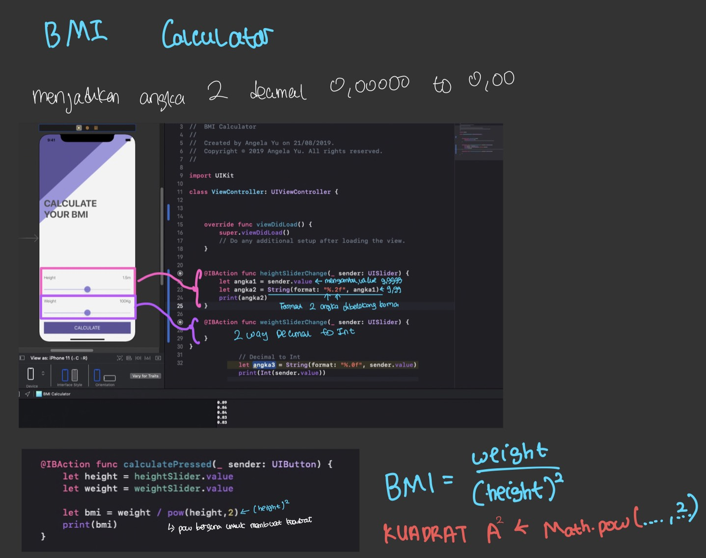

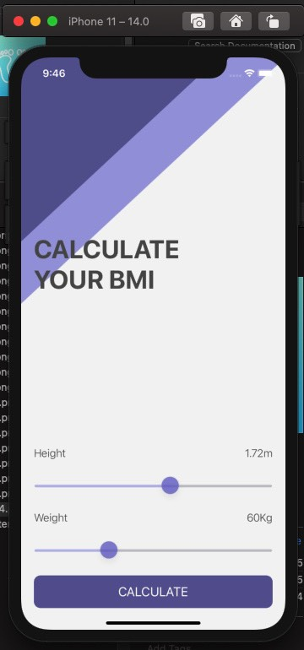

Pertama - tama yang pasti mendesign UI lalu mengkoneksikan UI ke Controller. Na lalu disini bagaimana rumus agar dapat menghitung hasil dari BMI tersebut. Jadi dari project ini saya belajar import Foundation itu untuk apa, import UIKit itu untuk seperti UISlider , UILabel, UIViewController.

Selanjutnya saya menyeting Segue dari aplikasi tersebut. Segue adalah transisi antara 2 view controller pada storyboard file. Result kalkulasi jika bmiValue kurang dari 18.5 maka terlalu kurus dan berat badan kurang ideal maka akan print Eat more pies.

Jika hasil bmiValue diantara < 24.8 && > 18.5 maka berat badan anda sudah ideal.

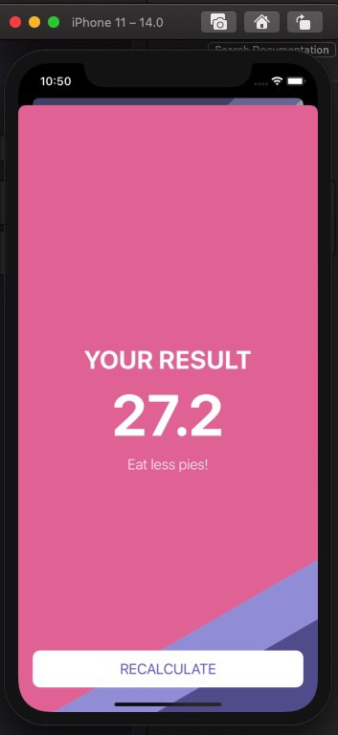

Jika hasil bmiValue > 24.8 maka berat badan anda terlalu gemuk.

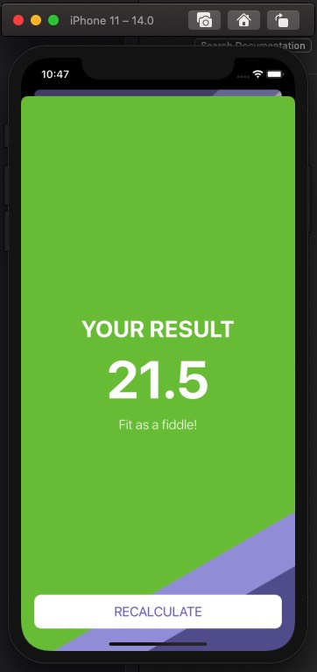

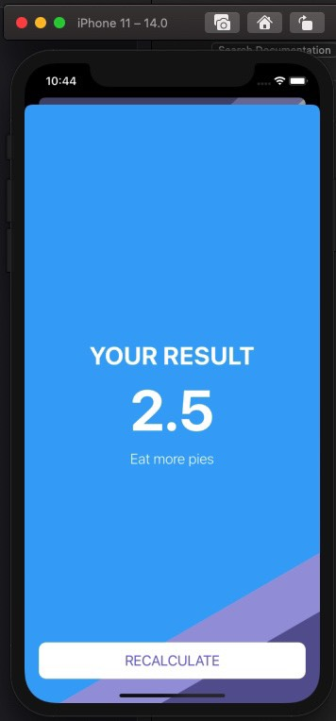

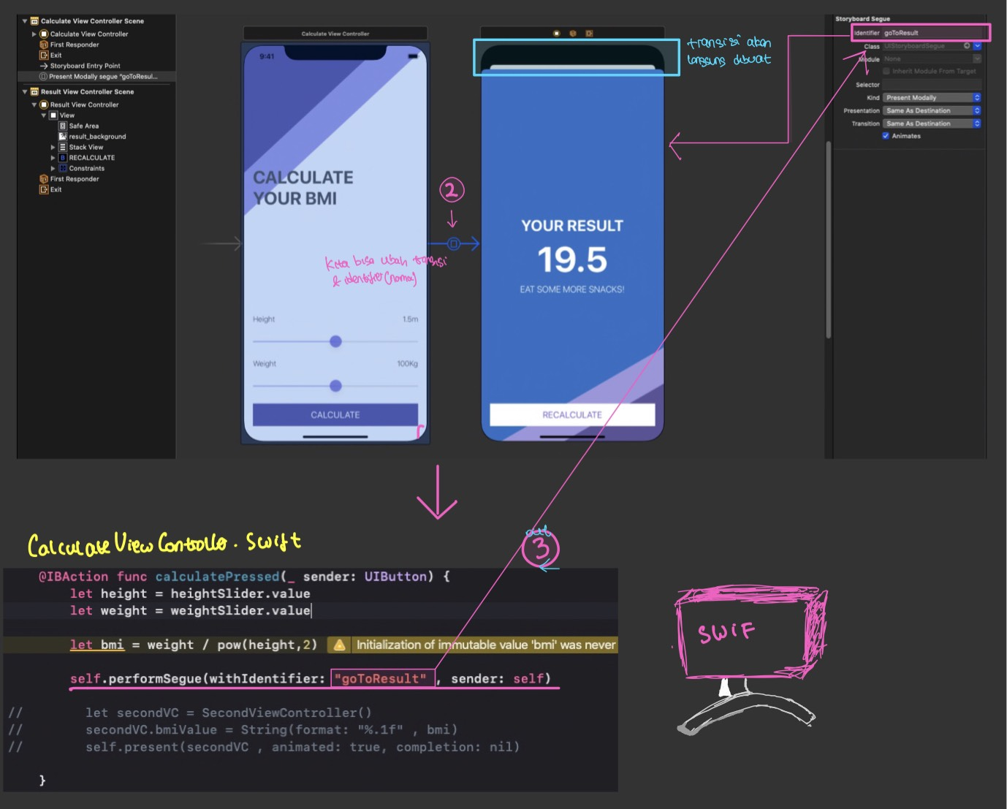

Sekian dari penjelasan saya mengenai aplikasi ini memang ini masi aplikasi yang sederhana tetapi saya mendapat banyak pembelajaran. Terima Kasih

Reference Definisi :

- https://hellosehat.com/cek-kesehatan/kalkulator-bmi/#gref

Github : https://github.com/hendychrist/BMI-Calculator-Swift.git